**Sprawozdanie z Laboratorium nr 13 z AiBD**

Tomasz Jamro     Grupa nr 1 (czw.  8:30)

**Faza Red**

Podczas tego etapu stworzony został test do sprawdzenia funkcjonalności. Do przetestowania jest metoda sortowania bąbelkowego, z małym utrudnieniem. Zamiast liczb sortujemy listę zmiennych typu string względem ich długości.

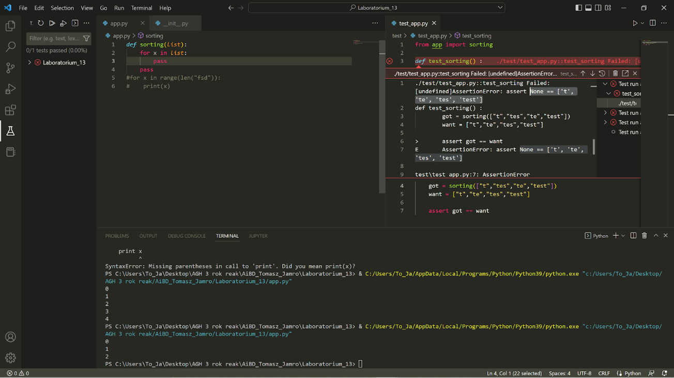

**Faza Green**

Algorytm został pomyślnie zaimplementowany, napisany test został zakończony pozytywnie.

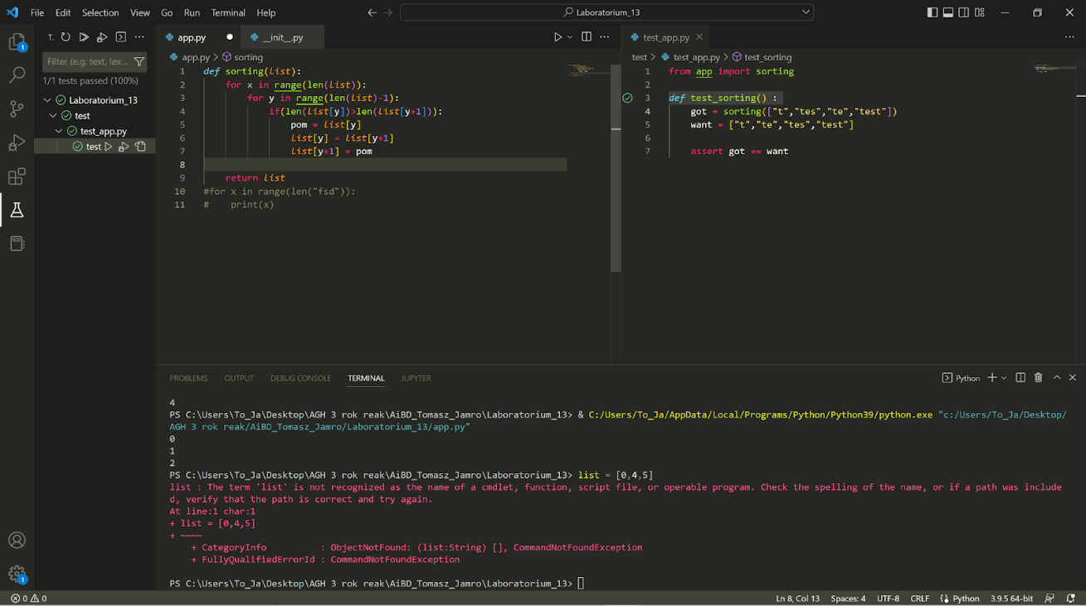

**Faza Refactor**

Aby kod był czytelny i schludny dla przyszłych użytkowników, dodano podpowiedzi typu danych. Skomentowano działanie algorytmu. Testowa lista została rozszerzona o element który zostanie przemieszczony więcej niż raz, oraz dwa elementy o identycznej długości.

